Grillfest
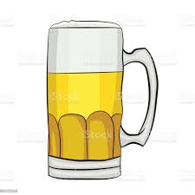
der Heimatbühne Frauenbiburg
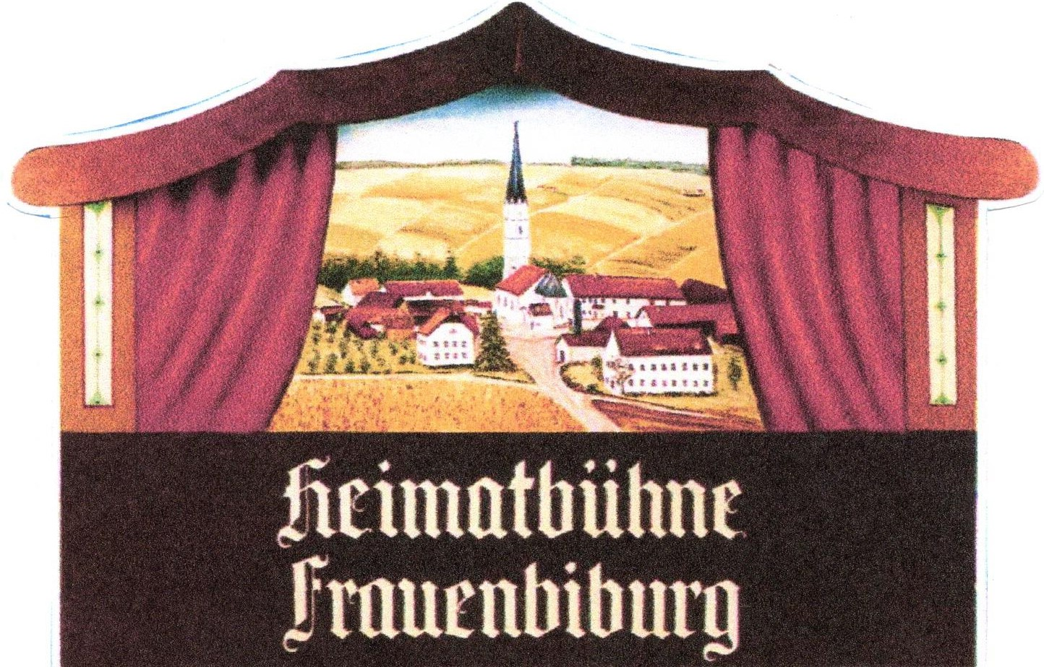

am Sonntag, den 18. Mai 2025
um 11.00 Uhr
im Wirtshof des Gasthaus Frauenbiburg

Mittags gibt`s leckeren Schweinsbraten und Grillspezialitäten,
nachmittags Kaffee und Kuchen.


Wir freuen uns auf euren Besuch!

